Agência de Viagens
(Tema 2)
Grupo F, 2MIEIC03
201605344 César Manuel Nobre Medeiros
201605658 Duarte Manuel Marques Mano Menezes Frazão
201606214 Margarida Ramos Pereira Silva



Descrição do Tema

O objetivo do nosso trabalho é auxiliar uma agência de viagens na pesquisa das melhores soluções para viagens que estejam a planear, em pequenas viagens ou até de passagem por vários pontos de interesse.

Formalização do Problema

Dados de entrada
G - Grafo dirigido pesado, composto por V e E
V - vértices, pontos de início,fim ou cruzamento de estradas
id - identificador
adj - arestas que partem do vértice
x,y - coordenadas cartesianas
lat,lon - coordenadas geográficas
E - arestas, ligações entre pares de vértices
id - identificador
dest - vértice de destino
nome - Nome da rua
peso - distância entre os dois vértices
P V - Vértices intermediários de uma viagem (pontos de interesse)
s V - Vértice de origem
d V - Vértice de destino (igual à origem no caso da viagem começar/acabar no mesmo sítio)

Dados de Saída
G - Grafo dirigido pesado, composto por V e E (Gi = Gf)
C V - Vértices que compõem o caminho encontrado para as restrições impostas
F V - Arestas que compõem o caminho encontrado

Restrições

- Dados de entrada
O peso de uma aresta tem de ser maior que zero, já que o peso é a distância entre os dois vértices
Os vértices, S, D ou P têm de pertencer a um grafo onde seja possível fazer um viagem entre eles
Cada vértice V deve ter pelo menos uma aresta que ou parta deste, ou atinja este.

- Dados de saída
O caminho C deve ser realista (devem haver ligações no grafo que o tornem concretizável).
O grafo deve ter as mesmas arestas e vértices que o grafo inicial, embora os restantes atributos (que servem apenas de memória auxiliar) possam ser alterados

Função Objetivo

Minimizar e Fw(e), ou seja, minimizar o peso total do caminho.

Problemas e soluções implementadas

O nosso trabalho cai sobre duas problemáticas, distância mínima entre dois vértices e distância mínima de uma viagem com vários pontos de interesse.
Então fizemos uma análise prolongada para para os dois problemas, de modo a perceber qual o algoritmo indicado para cada um dos problemas.

Distância mínima entre dois vértices

Dijkstra

Descrição
O Dijkstra encontra o caminho mais rápido de um ponto de origem até qualquer outro ponto do grafo, sendo depois necessário reconstruir o caminho pretendido.

Pseudo-Código
- Dijkstra(s)
- for each v ∈ V do
- dist(v)=INF
- inClosedSet(v) = false
- path(v) =NULL
- q ← {} //Min mutable priority queue
- insert(q,s)
- while(q!= {})
- v ← extractMin(q)
- for each e ∈ adj(v) do
- d← dest(e) +weight(e)
- distance ← calculateDistance(v, d)
- if distance < dist(d)
- dist(d) = distance
- path(d) = v
- if inClosedSet(d)
- decreaseKey(q,d)
- else
- insert(q,d)
- inClosedSet(d) ← true

Avaliação analítica

Tal como abordado nas aulas teóricas, há dois processamentos que interferem com a performance do algoritmo: as inserções e remoções na fila de prioridade, e a sua atualização de ordem (Decrease-Key).

Por um lado, na extração e inserção na fila de prioridade, como todos os vértices são inseridos e removidos, a complexidade é O (|V|). Como cada inserção é feita em tempo aproximadamente logarítmo, estas operações fazem-se em O (|V|*log|V|).
Por outro lado, no Decrease-Key, como no máximo é feita uma atualização por cada aresta, e cada atualização tem complexidade logarítmica (face ao tamanho |V| da priority queue), temos que a complexidade é O (|E|*log|V|).

Deste modo a complexidade é dada por O (|V|*log|V| + |E|*log|V).
Simplificando, O((|V|+|E|) * log |V|).
Complexidade espacial:
No pior dos casos, o caminho precisa de todos os vértices para reconstruir o caminho, logo, a complexidade espacial é linear - O (|V|) .

Avaliação empírica
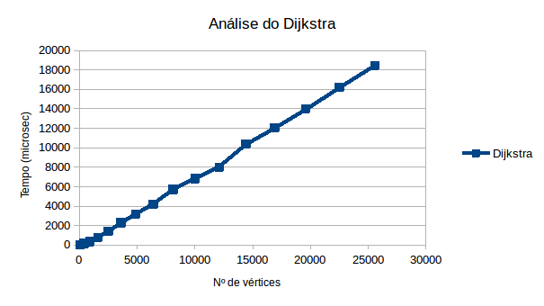

Como podemos verificar pelo gráfico observado, este assemelha-se a uma situação de O(nlogn), o que comprova a nossa análise analitica.

Uso

Caminho mais rápido entre dois pontos

A*

Descrição
O A* encontra o caminho mais rápido de um ponto de origem até qualquer outro ponto do grafo, sendo depois necessário reconstruir o caminho pretendido, tal como o Dijkstra, no entanto usa o conceito de heurística para estimar o caminho mais correto.

Pseudo-Código
- A*(s, d)
- for each v ∈ V do
- f(v) ← INF
- dist(v) ← INF
- inClosedSet(v) ← false
- inOpenSet(v) ← false
- path(v) =NULL
- q ← {} //Min mutable priority queue
- dist(s) ← 0
- f(s) ← heuristic //In our case euclidean distance
- inOpenSet(s) ← true
- insert(q,s)

- while(q!= {})
- v ← extractMin(q)
- inClosedSet(v) ← true
- inOpenSet(v) ← false
- if v==d then
- return true

- for each e ∈ adj(v) do
- d← dest(e)
- distance ← calculateDistance(v, d) +weight(e)
- if distance < dist(d)
- dist(d) = distance
- path(d) = v
- if inClosedSet(d)
- decreaseKey(q,d)
- else
- insert(q,d)
- inClosedSet(d) ← true

Avaliação analítica

Das linhas 2-7 o algoritmo dá um reset aos dados auxiliares à resolução do problema iterando sobre todos os vértices, tem portanto uma complexidade |V|.
Das linhas 14-31 é onde o algoritmo em si está, como ele basicamente itera sobre os vertices de forma direcionada no pior dos casos irá ter de iterar sobre todos, também vai iterar sobre as arestas de cada vértice, o que vai corresponder, no pior caso a todas as arestas do grafo, sendo assim esta secção apresenta uma complexidade, no pior caso, de |V|+ |E|

No pior dos casos, o caminho precisa de todos os vértices para reconstruir o caminho, logo, a complexidade é linear - O (|V|) .

Avaliação empírica

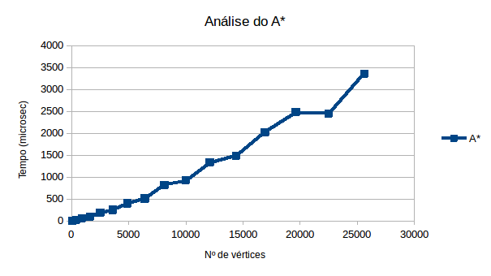

Como podemos verificar pelo gráfico observado, este assemelha-se a uma complexidade linear, as variações devem-se ao facto de o A* usar uma heurística, o que torna em certas situações um comportamento melhor ao esperado.

Uso

Caminho mais rápido entre dois pontos

Algoritmo escolhido para calcular a distância mínima entre dois pontos

Pela análise efetuado até agora verificamos que o A* tem uma melhoria grande no contexto do nosso problema, sendo assim para problemas onde apenas queremos saber o caminho mais rápido ou mais perto entre dois pontos usámos o A*.

Podemos também comprovar esta análise pelo seguinte gráfico, onde mostra a comparação dos dois algoritmos.

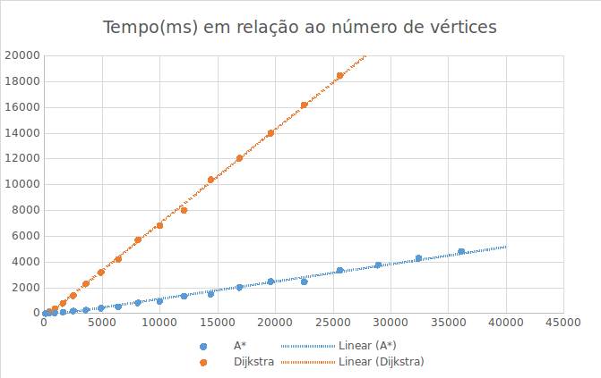

Para o mesmo número de vértices houve uma melhoria extremamente grande do Dijkstra para o A*, devido à utilização das heuristicas.

Distância mínima com vários pontos de passagem

Floyd-Warshall

Descrição
O algoritmo de Floyd-Warshall encontra o caminho mais rápido entre todos os pares de pontos do grafo usando programação dinâmica sendo depois necessário reconstruir o caminho pretendido, tal como o Dijkstra. Na sua versão original o algoritmo apenas encontra a distância (soma dos pesos) do caminho mais rápido entre todos os pares de vértices, no entanto fizemos uma alteração ao algoritmo de modo a termos acesso não só à distância como também ao caminho ótimo entre cada par de vértices.

Pseudo-Código
let dist be a |V|*|V| array of minimum distances initialized to INF
let next be a |V|*|V| array of vertex indices initialized to INF
- Warshall(s)
- for each edge (u,v)
- dist[u][v] ← w(u,v)
- next[u][v] ← v
- for k from 1 to |V|
- for i from 1 to |V|
- for j from 1 to |V|
- if dist[i][j] > dist[i][k] + dist[k][j]
- dist[i][j] ← dist[i][k] + dist[k][j]
- next[i][j] ← next[i][k]

Avaliação analítica

Nas linhas 2-4 o programa atualiza as matrizes, como percorre todos as arestas apresenta uma complexidade de |E|.
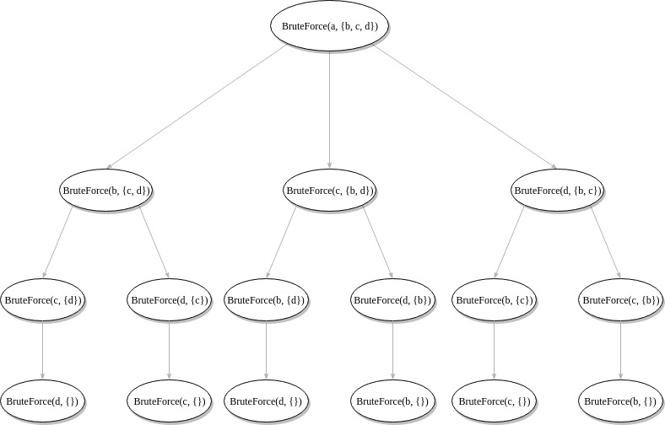
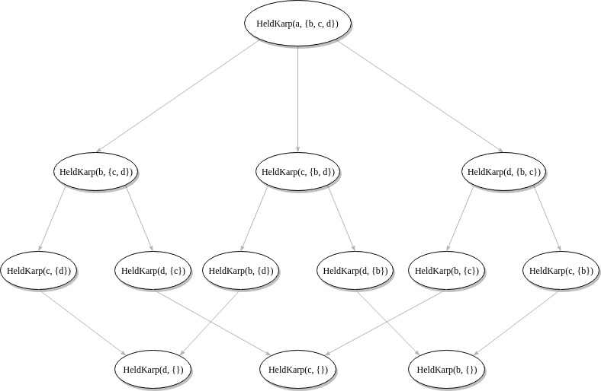
O algoritmo em si está nas linhas 5-10 onde encontra o caminho mais rápido entre todos os pares de vértices, aqui apresenta uma complexidade de |V|³, sendo assim a complexidade temporal total é de O(|E| + |V|³), ou seja, O(|V|³), já que |E| ~ |V|.

Como o algoritmo cria duas matrizes |V| * |V|, distância de todos para todos os vértices e índices dos vértices a seguir para reconstruir os caminhos caminho , a complexidade espacial é O (|V|²) .

Avaliação empírica
Gráfico a representar evolução só com Warshall

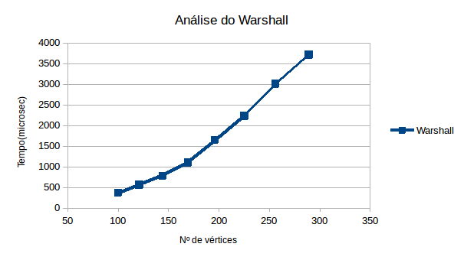

Como podemos verificar pelo gráfico observado, este assemelha-se a uma complexidade quadrática, o que confirma a nossa análise analitica.

Uso

Auxiliar ao desenvolvimento do algoritmo Held-Karp

Held-Karp (adaptado)

Descrição

O algoritmo de Held-Karp (ou Bellman-Held-Karp) é um algoritmo de programação dinâmica proposto em 1962 proposto por Michael Held e Richard M. Karp em conjunto e por Bellman, independentemente, que resolve o Travelling Salesman Problem.

Constituindo uma melhoria à implementação brute force, este algoritmo garante a solução ótima pois também explora todas as soluções possíveis. Como se pode observar, este algoritmo utiliza a estratégia bottom-up, pois calcula primeiro os valores mais baixos e parte deles para evoluir no nível.

Held-Karp

Brute Force

Pseudo-Código

[Pseudo-Código]

- HeldKarp(s,P)
- for k :=2 to n do
- C(k, {}) = d (i, k)
- for s:= 2 to n-1 do
- for all T contained in {2, …, n} |T| = t do
- for all k E T do
- C(k, T) := min[C(T\k, m) + d(m, k)] , for m!=k and m
contained in T
- end for
- end for
- end for
- opt := min[C({2, 3, ..., n}, k) + d(k, i)] com k!=1
- end for

Como não encontrámos muitos exemplos práticos da implementação deste algoritmo, optámos por implementá-lo da forma mais fiel possível ao seu funcionamento, mas escolhendo as estruturas de dados e algoritmos auxiliares que achámos melhores.

A estrutura de dados utilizada para guardar resultados (por forma a evitar o seu cálculo repetitivo, por oposição à solução brute force) é um pouco complexa, por isso deixamos o seguinte esquema representativo.
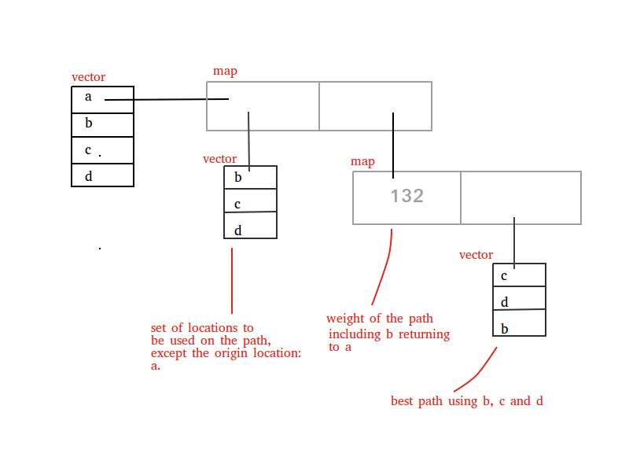
Um resultado intermédio constitui um pair, pois assim é possível saber diretamente não só o caminho, como o peso associado a este. A estrutura que guarda todos estes pairs é um map, pois é a forma mais simples de associar um conjunto de vértices com um determinado resultado ótimo de caminho que liga todos esses vértices por essa ordem e começa na origem. Por fim como esse caminho também envolve um vértice que normalmente está separado (será o próximo a ser adicionado), o resultado tem de estar associado a esse mesmo vértice. Essa associação é feita através da existência de um vector. Quando o vetor total de destinos é recebido, todos os vértices são marcados com um índice relativo a esse conjunto, pois a posição dos resultados vai estar associada a esse mesmo índice que é atribuído. Este processamento torna o acesso ao vector mais rápido.

A nível de algoritmia é um algoritmo recursivo, tendo portanto uma performance pior. Na avaliação analítica encontram-se mais detalhes sobre a sua implementação e respetivo custo temporal.

Avaliação analítica

Na implementação, a primeira ação feita é guardar o vértice de origem, que assumimos ser o primeiro vértice do conjunto de vértices recebido (O(1)).
Posteriormente é invocado Algoritmo de Floyd-Warshall, abordado nas aulas teóricas de complexidade temporal O(|V|3) que calcula a distância mínima em relação a todos os pares de vértices.
De seguida, os índices relativos dos vértices de input são inicializados (índices face ao vetor de vértices recebidos), logo complexidade O(|P|).
O restante algoritmo segue uma complexidade O(|P|22|P|), seguindo o raciocínio abaixo (seja, k = o tamanho de cada subcaminho e n = |P|)

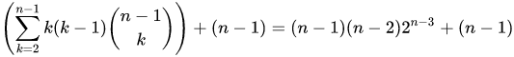

Assim, a complexidade será O(1+|V|3+|P| + |P|22|P|). Simplificando, O(|P|22|P|).

O vetor inicial tem tamanho |P|. Como a cada vértice podem ser associados todos os subconjuntos com tamanho inferior a P, são guardadas 2|P-1|! posições no map *, por cada vértice, +1 pelo correspondente peso do caminho em questão. Por fim, volta a ser guardado um vetor para cada subconjunto, que contém o caminho (vértices ordenados conforme o caminho ideal). Deste modo, a memória utilizada é |P|*(2|P-1|! +1+2|P-1|!). Simplificando |P|*2|P|.

* a cardinalidade do “conjunto dos subconjuntos” de um conjunto de tamanho n é 2n

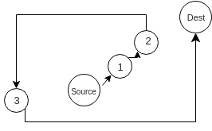

Avaliação empírica

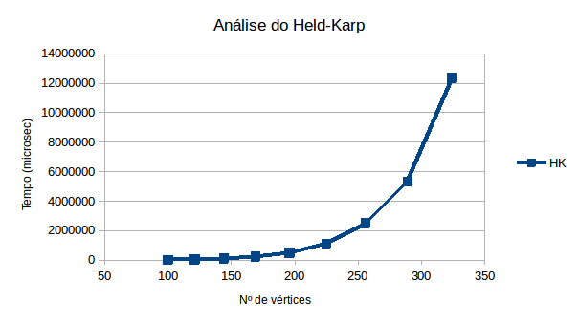

Como podemos verificar pelo gráfico observado, este assemelha-se a uma complexidade exponencial, identifica-se pelo crescimento lento entre os 100 e 250 vértices e extremamente acelerado a partir daí.

[Uso] Caminho mais rápido que começa num ponto de origem, passa por um conjunto de pontos e retorna à origem.

Nearest-Neighbour

[Descrição] Para conseguir um algoritmo que conseguisse resolver o TSP rapidamente optamos por também desenvolver um algoritmo greedy, o nearest neighbour, recursivo e usando backtracking. Este baseia-se em tomar o caminho do “vizinho” mais próximo, e voltando para trás quando o caminho não se pode realizar. Uma vantagem deste algoritmo é a adaptação para o uso em dois tipos de viagem, passar por vários pontos de interesse onde o ponto inicial e final são os mesmos, e onde estes são diferentes, o que aumenta escopo do Nearest-Neighbour em relação ao Held-Karp.

Pseudo-Código

- nearestNeighbour(s,d,P)
- if empty(P) then
- return true
- neighbours ← {} //Min mutable priority queue
- for each l Locations
- f(l) ← heuristic //In our case euclidean distance
- while !empty(neighbours)
- next ← extractMin(neighbours)
- p ← removeLocation(p, next) //removes from Pi
- if isPossible(next,p) and nearestNeighbour(next,d,p)
- path← next
- return true
- return false

Avaliação analítica

Como o algoritmo é baseado no backtracking, ele vai testar todas as possibilidades de combinações dos pontos de interesse no pior caso, ou seja, O(|P!|)

Como o algoritmo é recursivo, pode estar até |P| de profundidade, como em cada chamada usa uma priority queue de tamanho máximo |P| para ordenar os pontos de interesse que poderão ligar ao vértice em questão terá uma complexidade espacial de O(|P|²)

2-opt (Otimização do algoritmo ganancioso)

Descrição
Como o algoritmo anterior nem sempre retorna um caminho aceitável, por exemplo no seguinte caso ( Para simplificação do esquema vamos assumir que todos os nós estão ligados, apesar de não estar representado, e que tem de passar por todos os nós) retornaria:

Para combater isto desenvolvemos também o 2-opt, um algoritmo de pesquisa local que reordenada caminhos dentro do caminho obtido pelo nearest-neighbour e verifica se melhoraram o encontrado. Como tenta todas as trocas possíveis, os resultados obtidos melhoram muito em termos de qualidade.

Pseudo-Código
- 2-opt(s,d,P,C)
- repeat until no improvement is made{
- start_again:
- best_distance = calculateTotalDistance(path)
- for(i = 1; i< |nodes eligible to be swapped|; i++)
- for(k=i+1;k< |nodes eligible to be swapped|; k++)
- new_route = 2optSwap(C,i,k)
- new_distance = calculateTotalDistance(new_route)
- if(new_distance < best_distance)
- C=new_route
- goto start_again

Nota: A função 2optSwap (chamada na linha 7) corresponde à reordenação do caminho em dois vértices, é mantida a ordem até ao primeiro vértice e a seguir ao segundo vértice selecionado, a ordem dos vértices no intervalo é invertida.

Avaliação analítica

O algoritmo testa todos os pares de trocas de caminhos possíveis, ou seja, |P!|, sendo que a troca itera sobre P para mudar o caminho (2optSwap), ou seja a complexidade é de O(|P!|*|P|)

Como em cada chamada à função 2optSwap é guardado um novo caminho temporário (linha 7) a complexidade espacial do algoritmo é de O(|P|)

Juntando os dois algoritmos vamos ter O(|P|² +|P!|*|P| ) que corresponde a O(|P!|*|P|)

Avaliação empírica

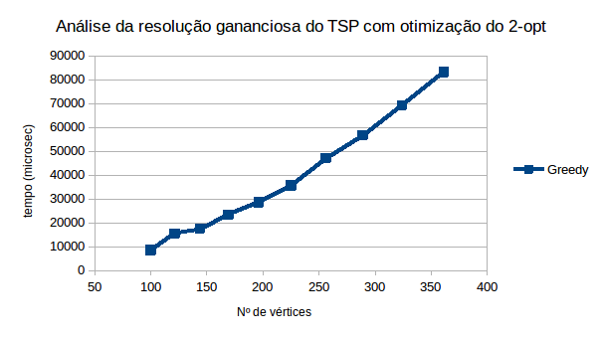

Podemos verificar uma complexidade linear, ao contrário do que seria de esperar, que seria fatorial, isto acontece porque os cálculos foram feitos para o pior caso, o que raramente acontece.

Uso

Caminho entre pontos de interesse

Algoritmo escolhido para calcular a distância mínima com pontos de interesse

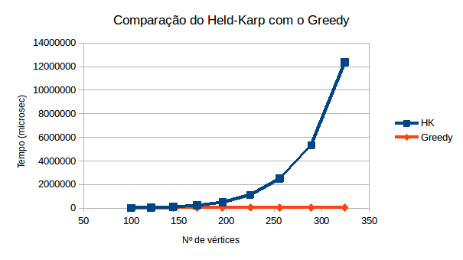

Como podemos verificar pelos testes apesar do Held-Karp se mostrar promissor, devido à sua natureza brute-force torna-se impraticável o seu uso para grafos maiores, o algoritmo ganancioso é então a melhor solução em termos de tempo, consegue também atingir resultados iguais ao Held-Karp a partir do momento que adicionamos o 2-opt.

Estrutura do código

Grafo (Graph.h)
Para conseguirmos ter uma representação do mapa usamos a estrutura Graph, esta engloba todos os vértices e ainda a informação adicional necessária para a realização do algoritmo Held-Karp.
É onde é feita a maior parte dos algoritmos implementados.
Para ter uma utilização genérica e facilitar mudanças no projeto são usados dois templates, V e E, que representam os vértices e arestas respectivamente.

Vértice (Vertex.h)

Informação genérica de um vértice, tal como o seu índice, as arestas adjacentes e informação necessária para a resolução dos algoritmos.

Localização (Location.h)
Dados específicos dos vértices relacionados ao nosso problema tal como o id único, coordenadas x e y, e ainda latitude e longitude.

Aresta (Edge.h)

Informação genérica de uma aresta, tal como o seu peso e vértice de destino.

Link (Link.h)
Dados específicos das arestas relacionadas ao nosso problema tal como o id único e o nome da rua.

Lista de casos de utilização

Agência de Viagens (TravelAgency.h)
Estrutura usada como interface com o programa Graph Viewer, contém o grafo pretendido e ainda informação relativa à visualização dos resultados obtidos.

tspSolver (tspSolver.h)
Como a implementação gananciosa para o problema do caminho entre vários vértices era específica e longa decidimos criar uma estrutura própria para este algoritmo.
Contém os dados e resultados do problema, o grafo associado e ainda informação necessária para o algoritmo.

Principais dificuldades
Uma das dificuldades foi a implementação do algoritmo Held-Karp, pois a lógica envolvida é complexa (nomeadamente na estrutura de dados apropriada a usar) e não há muitos recursos práticos da sua implementação disponíveis para servir de guia.
A visualização dos grafos no graph viewer mostrou-se um obstáculo impertinente, uma vez que grande parte do tempo perdido foi na mitigação dos erros originados do graph viewer.

Conclusão

Este trabalho permitiu-nos ter um contato mais prático com diversos algoritmos, quer abordados nas aulas, que explorados autodidaticamente. Permitiu ainda uma sensibilização forte para a importância da algoritmia na vida quotidiana, e o impacto massivo que pequenas melhorias podem ter no tempo final de execução (sejam e

